著作物使用許諾申請書
これは記入例です。申請の際は5枚目のみお送りください。

（株）昭文社ホールディングス 広報担当 殿
申請日 | 2017年5月20日
【申請者】
社名 | 株式会社テレビマップル
担当者名 | 昭文 太郎
住所 | 東京都千代田区麹町3-1
メールアドレス | abcdefghi@mapple.co.jp
電話/FAX携帯電話 | 03-●●●●-●●●●/03-●●●●-●●●●  080-●●●●-●●●●
著作物の利用に関し、以下の通り許諾申請します。
使用する著作物名 | まっぷる沖縄15年版
使用する範囲  （表紙またはページ数） | 表紙、P44～45沖縄そば特集
使用目的・具体的な使用形態 | 番組内で視聴者参考情報として使用します。  番組MCが現物のページを開いて示します。
媒体名・番組名  （媒体名⇒テレビ局名など） | テレビマップル旅行番組  「マップルで旅に出よう！沖縄編」
放送日時・発売日 | 2014年6月7日（土）18時～19時
●別紙の昭文社グループ著作物使用ルールに従って使用します。
2～3枚目の使用
ルールをご確認ください。
何かありましたら、下記広報担当に
ご連絡ください。
●別紙の昭文社グループ著作物使用ルールに従って、
昭文社グループの著作物を使用したことがわかるようにクレジット表記します。
●昭文社グループの各種媒体・販促物上で、上記媒体の著作物使用について言及することを承諾します。
（例：マップルで旅にでよう！【6/7放送】にて、『まっぷる沖縄』をご紹介いただきました！）

著作物の使用に当たっては、上記の点に同意して使用します。

著作物使用許諾は1媒体（１番組）につき、上記の要領で使用する場合に限ります。

＊下記確認印をもって許諾とします。 株式会社昭文社ホールディングス 広報担当
受付： 年 月 日

mail:koho-info.shobunsha@mapple.co.jp
【昭文社グループ著作物使用ルール】
昭文社グループの著作物をご使用になる際には、以下のルールを守ってください。
■すべてのご使用に共通するルール
●現在発売中の最新版の著作物をご使用ください。
古いガイドブックや地図の使用は基本的にお断りいたします。
●コピーやスキャンしたものは、ご使用にならないでください。
販売されている著作物の形のまま、撮影（接写）してお使いください。
●著作物の加工は一切行わないでください。
架空の地名を書き加えること、すでにある表記を消すことはお断りしています。
※一部、例外を認める加工があります。詳しくは次ページご覧ください。
●ネガティブな使用・表現での使用は行わないでください。
著作物をやぶく、壊す、燃やす、などダメージを与える、犯罪などネガティブなことに利用される、他社商品との比較を感じさせるなどの使用、及び昭文社グループが適当でないと判断する使用はお断りいたします。
●昭文社グループの著作物を使用したことが分かるよう、エンドロールでロゴを表示してください。
エンドロールクレジットは、どのようなご使用でもマストでお願いいたします。
VTR中のクレジットに関しましては、以下のケース別のルールをご確認ください。
エンドロールで表示するロゴ （※ロゴデータは申請書をいただいたあと、広報担当からお送りします）
カラーの場合
1色の場合

ケース別の注意点
◆ドラマ番組中で、小道具としてご使用になる場合
●上記のとおり、ネガティブな演出でお使いいただくことはご遠慮ください。

◆ガイドブックを旅番組・情報バラエティ番組で参考情報としてご使用になる場合
●小道具としてご使用になる場合は、ドラマ番組中の使用と同様のことにご注意ください。
●写真やイラストなど著作物の一部分のみを使うのではなく、著作物全体をご使用ください。
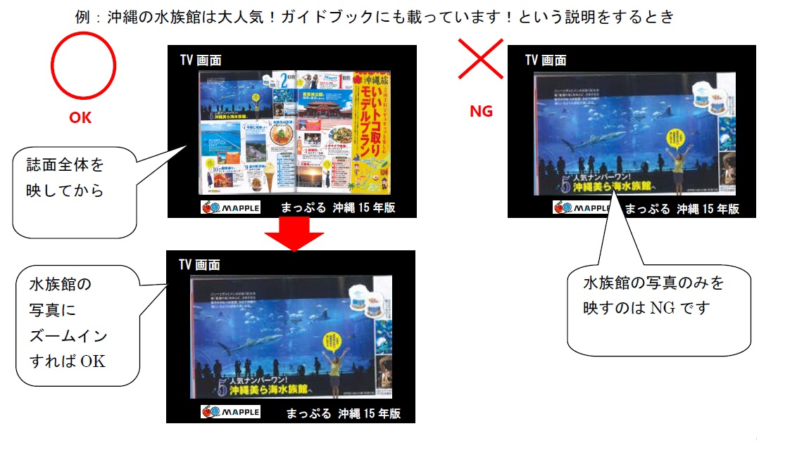

まっぷる 沖縄15年版
まっぷる 沖縄15年版

まっぷる 沖縄15年版

※クレジットの注意点は次ページにも続きます。必ずお読みください。

●ご使用時の画面上に視聴者が視認できる大きさで、昭文社グループロゴ＋商品名のクレジット表記をお願いします。
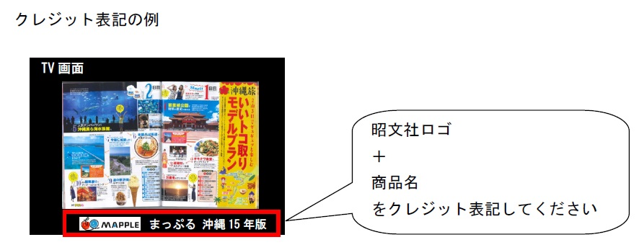

※商品名は右サイトでご確認ください→http://ec.shop.mapple.co.jp/

◆地図を旅番組、情報バラエティ番組で位置確認のための情報として、ご使用になる場合
●ご使用時の画面上に視聴者が視認できる大きさで、昭文社グループロゴ＋商品名のクレジット表記をお願いします。
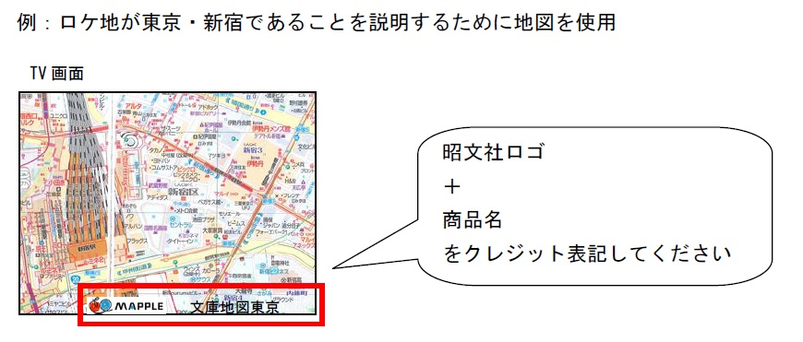

※商品名は右サイトでご確認ください→http://ec.shop.mapple.co.jp/

●次の場合は、地図の上に加工することを許諾いたします。
①付箋やマーカーでチェックをつけること。
②場所や移動行程を示すためのアニメーションを地図の上に表示すること。
（明らかに後から加えたと分かる加工であれば、許諾することがあります。
上記以外のケースの場合は、メールにて詳しい使用状況をご説明ください）

●次の場合は、地図をスキャンすることを許諾いたします。
地図面がはっきり見えるようにするためにスキャンする場合。ただし、
①スキャンしたデータを他の画像と組み合わせることはお断りします。
②元々のサイズより大幅に拡大・縮小して表示することはお断りします。
③スキャンしたデータ上に加工を加えることはお断りします。（上記の例外を除く）

●次の場合は、地図をスキャンしてフリップボードを作成することを許諾します。
著作物の元のままのサイズ、色でフリップボードを作成してください。
モノクロ化、拡大・縮小はお断りいたします。

【ご参考】よくあるご質問

Q：番組やスポンサーの関係でクレジットができない
A：ロゴがNGの場合は、ロゴ部分をテキストで弊社指定の社名（例：株式会社昭文社、株式会社マップル など）に置き換えてのクレジットをお願いします。
エンドロールにクレジットが入れられない場合は、VTR中でのクレジットをお願いします。
また、申請書の余白に通常のクレジット対応ができないご事情をご記載のうえ、申請書をお送りください。

Q：とても急いでいるので電話で許諾してほしい
A：恐れ入りますが、記録のためどのような場合でも申請書をお送りいただけるようお願いしております。

Q：古い商品を使いたい
A：ドラマの場合、時代設定がはっきりとわかるもので、その年代に発売されている著作物であれば許諾できる可能性があります。ドラマの企画書、設定等の資料とともに、使用される著作物を明記し、最新版ではない著作物を使用する旨をご記載のうえ申請書をお送りください。
情報番組等の場合、通常のクレジットにプラスして「この商品は19●●年に発売されたものです。」という説明をくわえていただければ、許諾できる可能性があります。番組の企画書、設定等の資料とともに、使用される著作物を明記し、最新版ではない著作物を使用する旨をご記載のうえ申請書をお送りください。

Q：古い商品を貸してほしいor売ってほしい
A：恐れ入りますが、二次利用の場合は弊社から著作物を貸し出し・販売はいたしません。すべて御社にて入手のうえご使用ください。
商品そのものをご紹介いただける場合は、貸し出しを行いますので、ご相談くださいませ。

Q：使いたい著作物が決まっていないので探しほしい
A：同様お問い合わせが大変多いため、現在広報では対応いたしかねます。恐れ入りますが御社にてお調べのうえ、使用する著作物を決定していただき、申請書をお送りください。

Q：再放送、DVD化等の許諾はどうすればよいか？
A：再放送、DVD化が決まった時点で再度申請をお願いします。ただし、初回申請時に、再放送、DVD化等が決まっている場合は、使用ルールを順守してクレジット表記していただける限りまとめて申請していただけます。日時等未定の場合は、「再放送は決定しているが、日時･放送チャンネルは未定」等補足したうえで申請してください。

Q：二次利用は有償か？
A：使用ルールを順守していただける場合は無償です。使用ルール外の使用をご希望の場合は、使用をお断りするか、有償でご希望の地図やガイドブックを受注制作することになります。メールでご希望内容をご相談ください。

Q：使用予定が突然キャンセルになった場合はどうしたらいいか？
A：下記広報アドレス宛に一報いただければ問題ございません。

※上記から外れる形でご使用になる場合、テレビ以外の媒体でご使用になる場合は、
koho-info.shobunsha@mapple.co.jp
へ、メールでご相談ください。
→ロゴデータのやりとり、弊社および商品の表記や掲示場所をご相談する
関係で、恐れ入りますが可能な限りメールでのご連絡をお願いしております。

著作物使用許諾申請書
お送りいただくのはこの一枚のみでOKです。
（株）昭文社ホールディングス 広報担当 殿
申請日
【申請者】
社名
担当者名
住所
メールアドレス
電話/FAX
携帯電話
著作物の利用に関し、以下の通り許諾申請します。
使用する著作物名
使用する範囲
（表紙またはページ数）
使用目的・具体的な使用形態
（どのように使用するのか明記してください）
媒体名・番組名
（媒体名⇒テレビ局名など）
放送日時・発売日
●別紙の昭文社グループ著作物使用ルールに従って使用します。
●別紙の昭文社グループ著作物使用ルールに従って、
昭文社グループの著作物を使用したことがわかるようにクレジット表記します。
●昭文社グループの各種媒体・販促物上で、上記媒体の著作物使用について言及することを承諾します。
（例：マップルで旅にでよう！【6/7放送】にて、『まっぷる沖縄』をご紹介いただきました！）

著作物の使用に当たっては、上記の点に同意して使用します。

著作物使用許諾は1媒体（１番組）につき、上記の要領で使用する場合に限ります。

＊下記確認印をもって許諾とします。 株式会社昭文社ホールディングス 広報担当
受付： 年 月 日

mail:koho-info.shobunsha@mapple.co.jp

